федеральное государственное бюджетное образовательное учреждение высшего образования
«Вологодский государственный университет»

Информационные системы и технологии ______________________________________________________

ЛАБОРАТОРНАЯ РАБОТА 8

Дисциплина: «Объектно-ориентированное программирование»
Наименование работы: «Составление программ с использованием двумерных массивов»

Выполнил студент | Иванов Денис Геннадьевич
Группа | ИТ-31
Дата сдачи | _______________________________
Дата защиты  Оценка по защите | ______________________________________  _______________________________________

Вологда
2021 г.

15 вариант

Задача 1
Дана целочисленная матрица 6 x 6. Найти сумму четных элемен¬тов каждого столбца правой половины матрицы и среднее арифметическое значение нечетных элементов каждого столбца левой половины матрицы.
Задача 2
Разработать программу, заполняющую матрицу А[5,5] случайными целыми числами, находящимися в интервале от 1 до 50. В созданной матрице требу¬ется в каждой строке найти минимальный элемент и записать его в выходной массив.
Задача 3
Разработать программу, заполняющую матрицу А[5,5] случайными целыми числами, находящимися в интервале от 1 до 50. В созданной матрице вычис¬лить сумму максимальных значений в строках, вывести на экран массив максимальных элементов.
Задача 4
Дан массив В (4*4). Элементы массива ввести в программе. Найти количество элементов в каждой строке, больших среднего арифметического элементов данной строки.
Задача 5
Дан массив В (4*4). Элементы массива ввести случайным образом. Найти сумму четных элементов в каждой строке.

Задания решаются одним проектом.
Код проекта:
#include <iostream>
#include <random>
using namespace std;
const int MAX = 60;

void FillArray(int(&Array)[MAX][MAX], int& COL, int& ROW)
{
cout << "Введите размер матрицы (столбцов Х строк): " << endl;
cin >> COL >> ROW;
cout << "Введите диапозон случайных значений: " << endl;
int a = 0, b = 0;
cin >> a >> b;

random_device rd;
mt19937 gen(rd());
uniform_int_distribution<> dist(a, b);

for (int i = 0; i < ROW; i++)
{
for (int j = 0; j < COL; j++)
{
Array[i][j] = dist(gen);
}
}
}

void ShowArray(const int(&Array)[MAX][MAX], int const COL, int const ROW)
{
cout << "Массив:" << endl;
for (int i = 0; i < ROW; i++)
{
for (int j = 0; j < COL; j++)
{
cout << Array[i][j] << "\t";
}
cout << endl;
}
cout << endl;
}

void zadanie1()
{
int MyArray1[MAX][MAX]{};
int COL1 = 10, ROW1 = 10;
FillArray(MyArray1, COL1, ROW1);
ShowArray(MyArray1, COL1, ROW1);

int Sum = 0, uv = 0;
for (int j = 0; j < COL1 / 2; j++)
{
int i = 0;
Sum = 0;
uv = 0;
for (i ; i < ROW1; i++)
{
if (MyArray1[i][j] % 2 != 0)
{
Sum = Sum + MyArray1[i][j];
uv++;
}
}
cout << "Среднее арифметическое нечетных элементов " << j + 1 << " столбца: " << (double)Sum / (double)uv << endl;
}

int COLL = 0;
(COL1 % 2 == 0) ? (COLL = COL1 - COL1 / 2) : (COLL = COL1 - 1 - COL1 / 2);
for (int j = COLL; j < COL1; j++)
{
int i = 0;
Sum = 0;
for (i; i < ROW1; i++)
{
if (MyArray1[i][j] % 2 == 0)
{
Sum = Sum + MyArray1[i][j];
}
}
cout << "Сумма четных элементов " << j + 1 << " столбца: " << Sum << endl;
}

}

void zadanie2()
{
int MyArray1[MAX][MAX]{};
int MyArrayMini[MAX]{};
int COL1 = 10, ROW1 = 10;
FillArray(MyArray1, COL1, ROW1);
ShowArray(MyArray1, COL1, ROW1);

int MinElement = 0, Uv = 0;
for (int i = 0; i < ROW1; i++)
{
MinElement = MyArray1[i][0];
for (int j = 0; j < COL1; j++)
{
if (MyArray1[i][j] < MinElement)
{
MinElement = MyArray1[i][j];
}

}
MyArrayMini[Uv] = MinElement;
Uv++;
}

cout << "Массив минимальных элементов каждой строки матрицы:" << endl;
for (int i = 0; i < Uv; i++)
{
cout << MyArrayMini[i] << " ";
}
cout << endl;

}

void zadanie3()
{
int MyArray1[MAX][MAX]{};
int MyArrayMini[MAX]{};
int COL1 = 10, ROW1 = 10;
FillArray(MyArray1, COL1, ROW1);
ShowArray(MyArray1, COL1, ROW1);

int MaxElement = 0, Uv = 0, Sum = 0;
for (int i = 0; i < ROW1; i++)
{
MaxElement = MyArray1[i][0];
for (int j = 0; j < COL1; j++)
{
if (MyArray1[i][j] > MaxElement)
{
MaxElement = MyArray1[i][j];
}

}
MyArrayMini[Uv] = MaxElement;
Uv++;
Sum += MaxElement;
}

cout << "Массив максимальных элементов каждой строки матрицы:" << endl;
for (int i = 0; i < Uv; i++)
{
cout << MyArrayMini[i] << " ";
}
cout << endl;
cout << "Сумма максимальных элементов каждой строки: " << Sum << endl;

}

void zadanie4()
{
int MyArray1[MAX][MAX]{};
int COL1 = 10, ROW1 = 10;
FillArray(MyArray1, COL1, ROW1);
ShowArray(MyArray1, COL1, ROW1);

double Arifm = 0, Sum = 0;
int Count = 0;
for (int i = 0; i < ROW1; i++)
{
Sum = 0;
for (int j = 0; j < COL1; j++)
{
Sum += MyArray1[i][j];
}
Arifm = Sum / COL1;
cout << "Среднее арифметическое " << i + 1 << " строки: " << Arifm << endl;

Count = 0;
for (int j = 0; j < COL1; j++)
{
if (MyArray1[i][j] > Arifm)
{
Count++;
}
}
cout << "Количесвто элементов больших ср. арифм " << i + 1 << " строки: " << Count << endl << endl;
}
cout << endl;

}

void zadanie5()
{
int MyArray1[MAX][MAX]{};
int COL1 = 10, ROW1 = 10;
FillArray(MyArray1, COL1, ROW1);
ShowArray(MyArray1, COL1, ROW1);

double Sum = 0;
for (int i = 0; i < ROW1; i++)
{
Sum = 0;
for (int j = 0; j < COL1; j++)
{
if (MyArray1[i][j] % 2 == 0)
{
Sum += MyArray1[i][j];
}
}
cout << "Сумма четных элементов " << i + 1 << " строки: " << Sum << endl;
}
cout << endl;
}

int main()
{
setlocale(LC_ALL, "Rus");

int number = 0;
label:
cout << "\nВыберите номер задания (1-5). 0 - выход." << endl;
cin >> number;

switch (number)
{
case 0:
break;

case 1:
zadanie1();
goto label;

case 2:
zadanie2();
goto label;

case 3:
zadanie3();
goto label;

case 4:
zadanie4();
goto label;

case 5:
zadanie5();
goto label;

default:
goto label;
break;
}

system("pause");
return 0;
}

Скриншот:
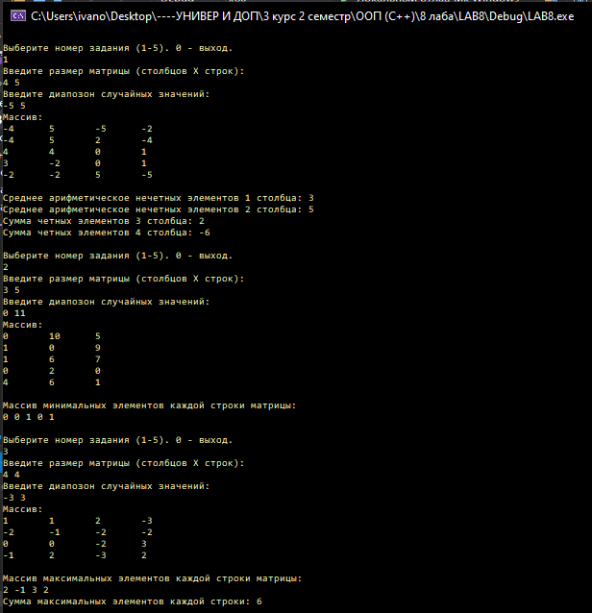

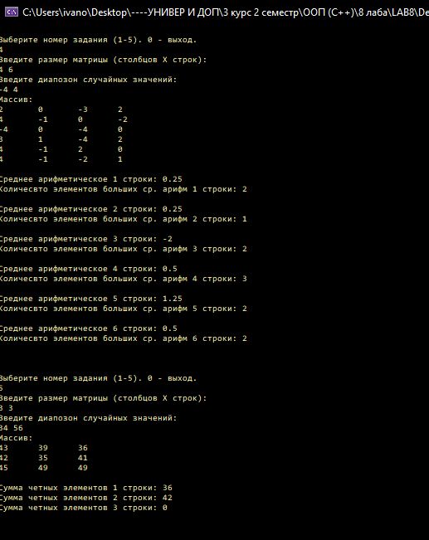
Задача 6
Дан массив В (4*4). Элементы массива ввести с клавиатуры. Вставить перед всеми строками, в которых нет отрицательных элементов, вторую строку.
Задача 7
Дан массив В (4*4). Элементы массива ввести с клавиатуры. Удалить столбец, в котором находится максимальный элемент. Если такой элемент встречается несколько раз, то удалить все столбцы.
Задача 8
Дан массив В (4*4). Элементы массива ввести с клавиатуры. Поменять местами первый столбец со столбцом, в котором находится максимальный элемент.
Задача 9
Задан массив Х(5*5) и интервал [a, b]. Найти номера строк и столбцов элементов, попавших по значению в этот интервал.

Один проект содержит все задачи.
Код проекта:
//---------------------------------------------------------------------------

#include <vcl.h>
#pragma hdrstop

#include "Unit1.h"
//---------------------------------------------------------------------------
#pragma package(smart_init)
#pragma resource "*.dfm"
double MyArray [100][100]{};
int ROWS = 0, COLS = 0;

TForm1 *Form1;
//---------------------------------------------------------------------------
__fastcall TForm1::TForm1(TComponent* Owner)
: TForm(Owner)
{

}
//---------------------------------------------------------------------------
void GoToEditArray(double MyArray[100][100], int ROWS, int COLS)
{
for (int i = 0; i < ROWS; i++)
{
for (int j = 0; j < COLS; j++)
{
Form1->RichEdit1->Text = Form1->RichEdit1->Text + FloatToStr(MyArray[i][j]) + "\t";
}
Form1->RichEdit1->Text = Form1->RichEdit1->Text + "\n";
}
Form1->RichEdit1->Text = Form1->RichEdit1->Text + "\n";
}
//---------------------------------------------------------------------------
void __fastcall TForm1::BitBtn1Click(TObject *Sender)
{
try
{
StringGrid1->RowCount = StrToInt(Edit1->Text);
StringGrid1->ColCount = StrToInt(Edit2->Text);
ROWS = StrToInt(Edit1->Text);
COLS = StrToInt(Edit2->Text);
}
catch(...)
{
ShowMessage("Проверьте правильность ввода");
return;
}
}
//---------------------------------------------------------------------------

void __fastcall TForm1::BitBtn6Click(TObject *Sender)
{
BitBtn1Click(Sender);
try
{
for (int i = 0; i < ROWS; i++)
{
for (int j = 0; j < COLS; j++)
{
MyArray[i][j] = StrToFloat(StringGrid1->Cells[j][i]);
}
}
}
catch(...)
{
ShowMessage("Проверьте правильность ввода");
RichEdit1->Text = RichEdit1->Text + "Массив: ошибка ввода! \n\n";
return;
}

RichEdit1->Text = RichEdit1->Text + "Новый двумерный массив:" + "\n";
GoToEditArray(MyArray,ROWS,COLS);
}
//---------------------------------------------------------------------------

void __fastcall TForm1::BitBtn2Click(TObject *Sender)
{
if (ROWS == 0 && COLS == 0)
{
RichEdit1->Text = RichEdit1->Text + "В массиве нет элементов" + "\n";
return;
}
int value = 1;
for (int i1 = 0; i1 < ROWS; i1++)
{
value = 1;
for (int j1 = 0; j1 < COLS; j1++)
{
if (MyArray[i1][j1] < 0)
{
value = 0;
}
}

if (value == 1)
{

ROWS++;
for (int j2 = 0; j2 < COLS; j2++)
{
int i2;
for ( i2 = ROWS; i2 > i1 + 1; i2--)
{
MyArray[i2][j2] = MyArray[i2 - 1][j2];
}
MyArray[i2][j2] = MyArray[1][j2];
}

i1++;
}

}

RichEdit1->Text = RichEdit1->Text + "6 задание:" + "\n";
GoToEditArray(MyArray,ROWS,COLS);
}
//---------------------------------------------------------------------------

void __fastcall TForm1::BitBtn5Click(TObject *Sender)
{
if (ROWS == 0 && COLS == 0)
{
RichEdit1->Text = RichEdit1->Text + "В массиве нет элементов" + "\n";
return;
}
int NumberCountMax = 0, MaxValue = MyArray[0][0];
for (int i = 0; i < ROWS; i++)
{
for (int j = 0; j < COLS; j++)
{
if (MyArray[i][j] > MaxValue)
{
MaxValue = MyArray[i][j];
NumberCountMax = j;
}
}
}

RichEdit1->Text = RichEdit1->Text + "8 задание:" + "\n";
RichEdit1->Text = RichEdit1->Text + "Максимальное значение:" + IntToStr(MaxValue) + "\n";
RichEdit1->Text = RichEdit1->Text + "Номер столбца с максимальным элементом:" + IntToStr(NumberCountMax + 1) + "\n";
int Buf = 0;
for (int i = 0; i < ROWS; i++)
{
Buf = MyArray[i][0];
MyArray[i][0] = MyArray[i][NumberCountMax];
MyArray[i][NumberCountMax] = Buf;
}
GoToEditArray(MyArray,ROWS,COLS);
}
//---------------------------------------------------------------------------

void __fastcall TForm1::BitBtn4Click(TObject *Sender)
{
if (ROWS == 0 && COLS == 0)
{
RichEdit1->Text = RichEdit1->Text + "В массиве нет элементов" + "\n";
return;
}
int MaxValue = MyArray[0][0];
for (int i = 0; i < ROWS; i++)
{
for (int j = 0; j < COLS; j++)
{
if (MyArray[i][j] > MaxValue)
{
MaxValue = MyArray[i][j];
}
}
}

int value = 0;
for (int j1 = 0; j1 < COLS; j1++)
{
value = 0;
int i1;
for (i1 = 0; i1 < ROWS; i1++)
{
if (MyArray[i1][j1] == MaxValue)
{
value = 1;
break;
}
}

if (value == 1)
{
for (int i2 = 0; i2 < ROWS; i2++)
for (int j2 = j1; j2 < COLS; j2++)
{
MyArray[i2][j2] = MyArray[i2][j2 + 1];
}
COLS--;
if (COLS == 0)
{
ROWS = 0;
}
j1--;
}

}

RichEdit1->Text = RichEdit1->Text + "7 задание:" + "\n";
RichEdit1->Text = RichEdit1->Text + "Максимальное значение:" + IntToStr(MaxValue) + "\n";
GoToEditArray(MyArray,ROWS,COLS);
}
//---------------------------------------------------------------------------

void __fastcall TForm1::BitBtn3Click(TObject *Sender)
{
if (ROWS == 0 && COLS == 0)
{
RichEdit1->Text = RichEdit1->Text + "В массиве нет элементов" + "\n";
return;
}

double a = 0, b = 0;
try
{
a = StrToFloat (Edit4->Text);
b = StrToFloat (Edit3->Text);
}
catch(...)
{
ShowMessage("Проверьте правильность ввода");
return;
}

RichEdit1->Text = RichEdit1->Text + "9 задание:" + "\n";

int value = 0;
for (int i = 0; i < ROWS; i++)
{
value = 1;
for (int j = 0; j < COLS; j++)
{
if (MyArray[i][j] > b || MyArray[i][j] < a )
{
value = 0;
break;
}
}
if (value == 1)
{
RichEdit1->Text = RichEdit1->Text + "Номер строки, значения которой попали в интервал a, b:" + IntToStr(i + 1) + "\n";
}
}

for (int j = 0; j < COLS; j++)
{
value = 1;
for (int i = 0; i < ROWS; i++)
{
if (MyArray[i][j] > b || MyArray[i][j] < a )
{
value = 0;
break;
}
}
if (value == 1)
{
RichEdit1->Text = RichEdit1->Text + "Номер столбца, значения которого попали в интервал a, b:" + IntToStr(j + 1) + "\n";
}
}
RichEdit1->Text = RichEdit1->Text + "\n";
}
//---------------------------------------------------------------------------

Компоненты, использованные в работе с оконным режимом
Компоненты | Назначение
bitbtn | Кнопка
Edit | Окно ввода информации
Label | Вывод текстовой информации
GroupBox | Площадка для компонентов
RichEdit | Текстовый редактор
StringGrid | Ввод массива
Выводы по работе: улучшил навыки по работе с массивами языка с++ в Microsoft Visual Studio, c++ Builder. Познакомился с рядом новых компонентов и двумерными массивами.

